

**User Guide**

**Program DOR ATK**

**(Alat Tulis Kantor)**

Disusun oleh :

Tim Operation System Kaizen

PT Agility International

2015

**DAFTAR ISI**

|  |  |  |
| --- | --- | --- |
| Membuka Aplikasi DOR ATK | ............................................................... | 3 |
| Membuat Pengajuan Lembur (SPL) | ............................................................... | 5 |
| Edit data SPL | ............................................................... | 7 |
| Minta Approval ke Manager | ............................................................... | 8 |
| Print SPL | ............................................................... | 9 |
| Approve atau Not Approve | ............................................................... | 10 |

1. **Membuka Aplikasi DOR ATK**
2. Dari Dekstop, double click icon DOR Main Menu

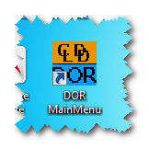

Maka akan tampil “DOR Main Menu” seperti berikut :

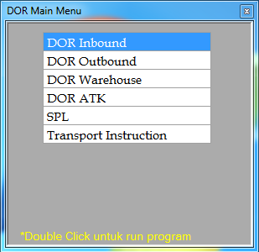

1. Double click DOR ATK hingga muncul program seperti dibawah :

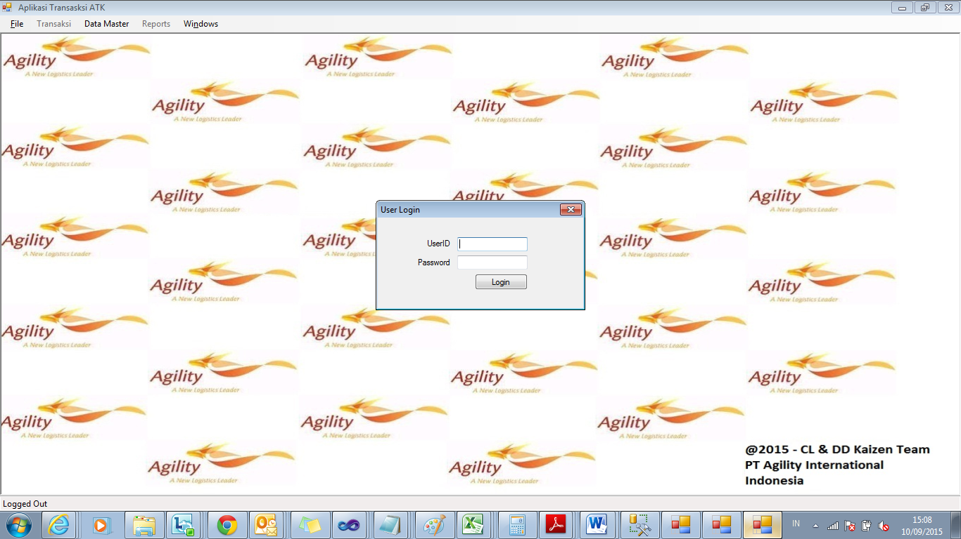

1. Masukan UserID dan Password.

d. Jika Muncul seperti berikut :

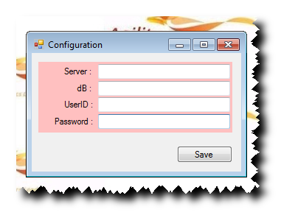

Isiannya seperti berikut :

Server : 10.130.12.2

Db : pickticket

UserID : user

Password : server

1. **Membuat Permintaan ATK**

Dari Menu Transaksi, Klik menu “ATK Request”

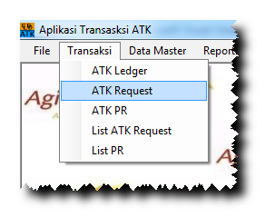

Tampilan Form ATK Request :

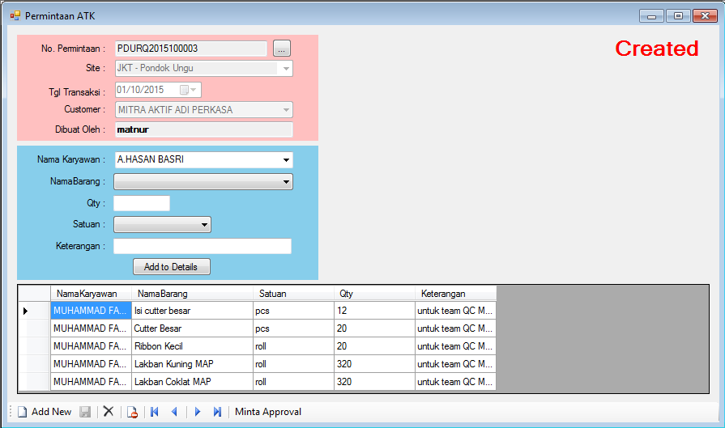

Program pertama kali dibuka akan menampilkan record terakhir.

Untuk melihat record sebelumnya silahkan klik button previous

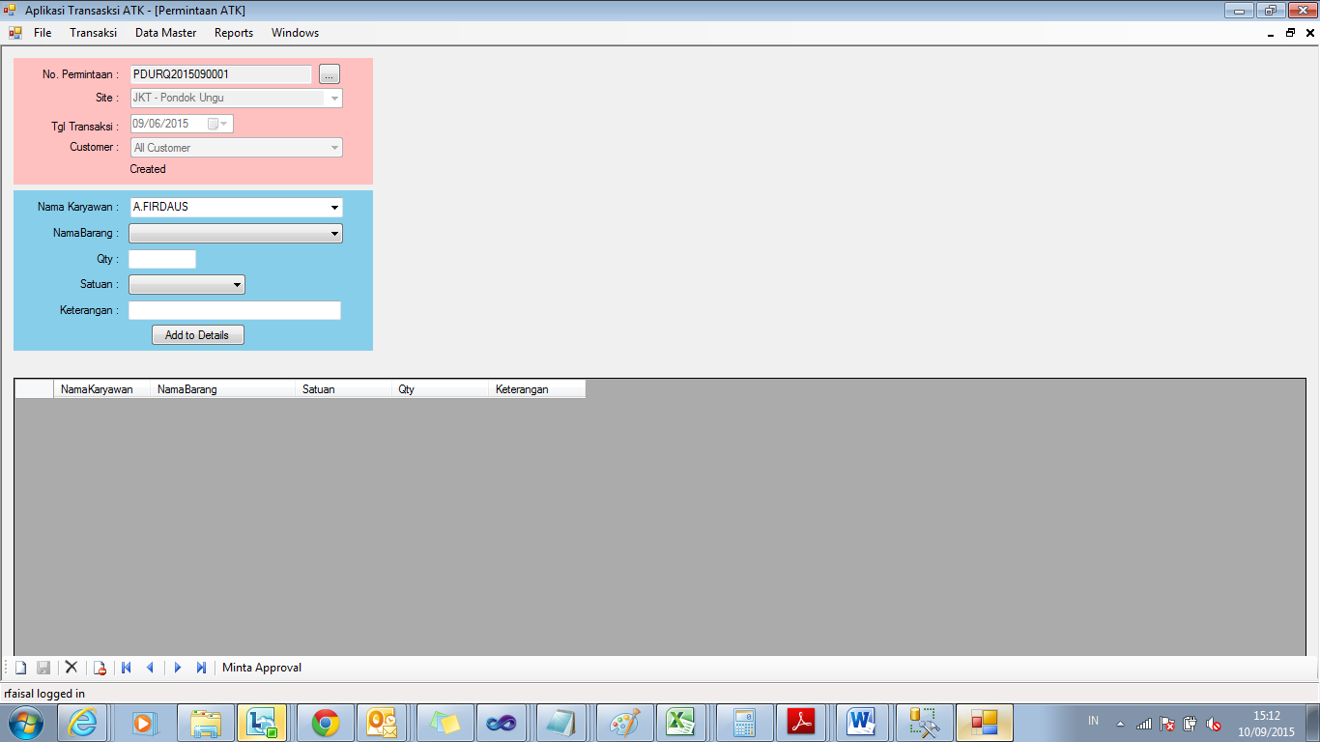

* 1. Klik button “Add New”
  2. Ketik/Pilih Nama Karyawan yang membutuhkan ATK 
  3. Pilih ATK yang diminta 
  4. Isi Qty ATK yang diminta 
  5. Pilih Satuan barang 
  6. Isi Keterangan dengan alasan meminta ATK
  7. Klik Button Add To Details 

1. **Menghapus Detail ATK**
   1. Untuk Men-Delete nama karyawan, lakukan dengan menekan tombol DELETE di keyboard
2. **Minta Approval ke Manager**

Setelah dipastikan ATK punya No. SPL nya,

klik button “Minta Approval” 

Program akan otomatis mengirimkan email seperti berikut :

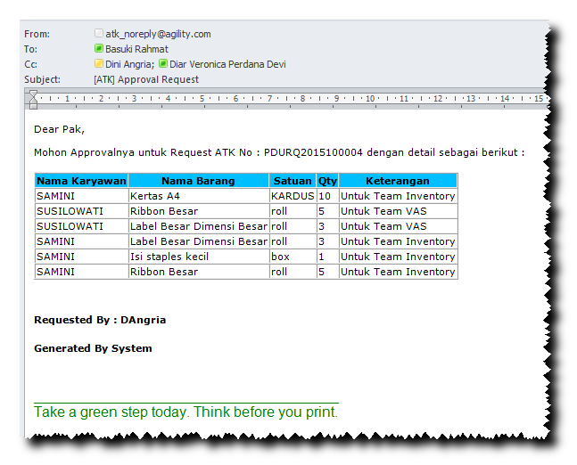

Manager akan menentukan apakah request di-Approve atau Ditolak atau perlu di-revisi.

1. **Disetujui, Tidak Disetujui atau Direvisi**

Untuk menindaklanjuti request ATK Disetujui, Tidak Disetujui atau perlu Direvisi :

* 1. Buka Menu Transaksii 🡪 List ATK Request

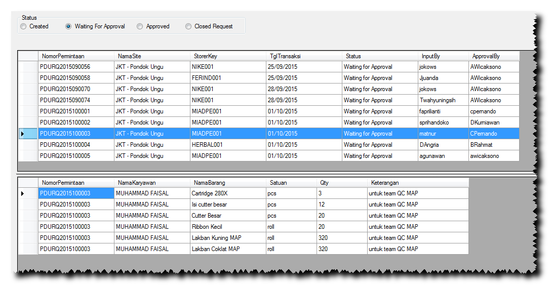

Pastikan Status yang dipilih adalah “Waiting For Approval”

* 1. Pilih request ATK yang akan ditindaklanjuti. Pastikan Nomor Permintaan di Grid Header dan Detail sama.

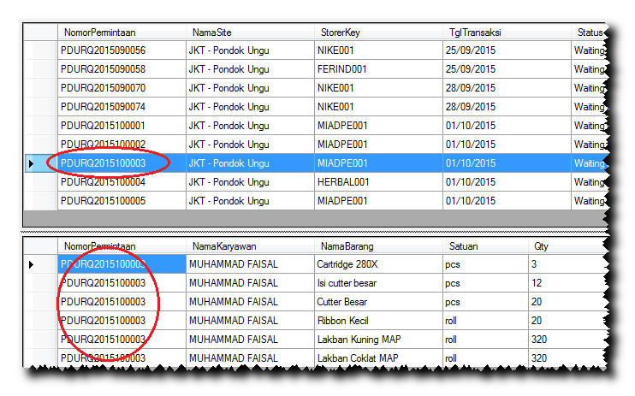

Pilih Nomor Permintaan di Grid Atas (Header), kemudian Klik Kanan.

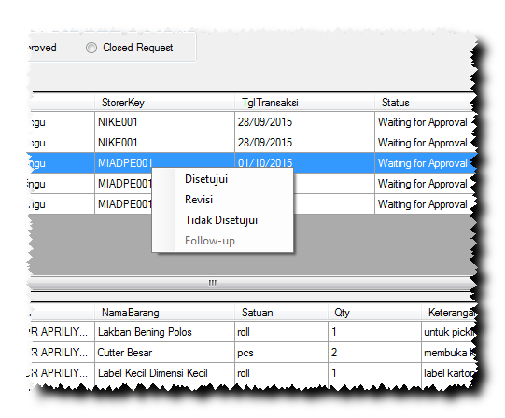

Klik Disetujui Jika Request ATK disetujui.

Klik Revisi jika Request ATK ada yang perlu direvisi.

Klik Tidak Disetujui jika Request ATK tidak disetujui.

Untuk setiap action akan ada email otomatis dari system. Berikut contoh emailnya.

Contoh Email jika Request ATK disetujui.

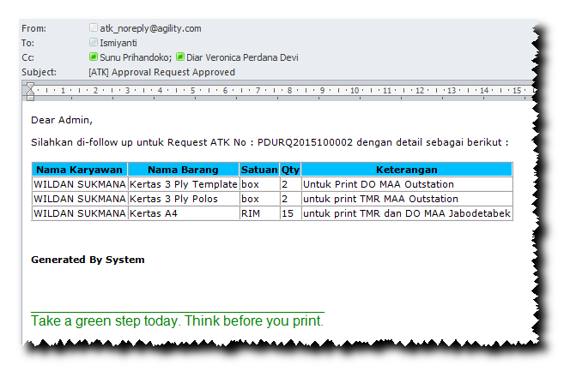

Contoh Email Jika Request ATK perlu direvisi

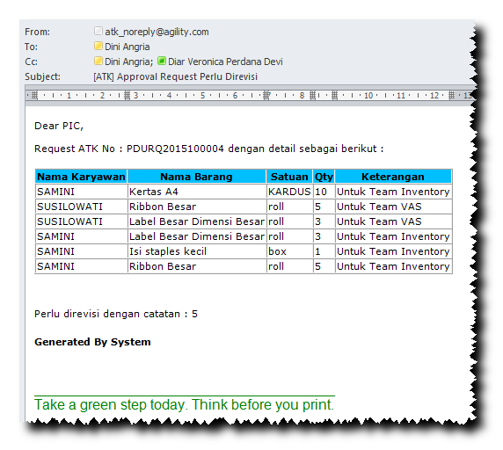

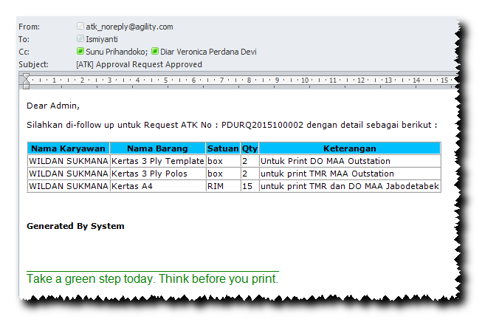

1. **Follow up Request ATK dan penyiapan.**

Follow up request ATK hanya bisa dilakukan oleh admin GA.

* 1. Buka Menu Transaksii 🡪 List ATK Request

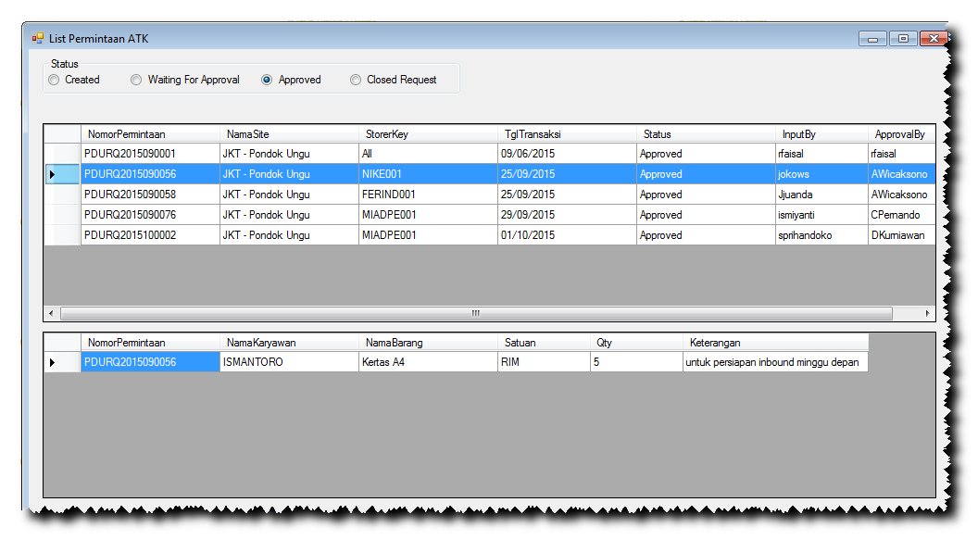

Pastikan Status yang dipilih adalah “Approved”

* 1. Pilih request ATK yang akan ditindaklanjuti. Pastikan Nomor Permintaan di Grid Header dan Detail sama.



Pilih Nomor Permintaan di Grid Atas (Header), kemudian Klik Kanan dan pilih Menu Follow-up.

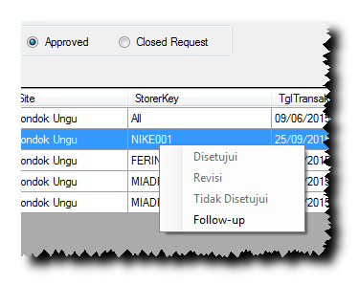

Program otomatis akan memotong stock dan menambah transaksi pengambilan di Item Ledger.